Nom :

Examen SDIS – durée 90 mn

TELECOM NANCY 3ème année

Décembre 2019

*Vos réponses doivent être précises par rapport aux questions. Lorsqu’on vous demande des différences ou des inconvénients, inutile de mettre une liste immense en espérant que le correcteur fera le tri.*

*Page A4 manuscrite r/v autorisée*

I RMI (4 points)

1. Qu’est-ce qu’un objet distribué ?
2. Qu’utilise-t-on pour qu’un client RMI ne soit pas dépendant de la localisation physique du serveur ?
3. Qu’est ce qui permet en RMI qu’un appel distant d’une méthode sur un objet distribué ressemble à un appel local. Vous pouvez mentionner le design pattern correspondant.

II Composants et Services (6 points)

1. Quelle différence y a-t-il entre une approche à composant et une approche orientée service
2. 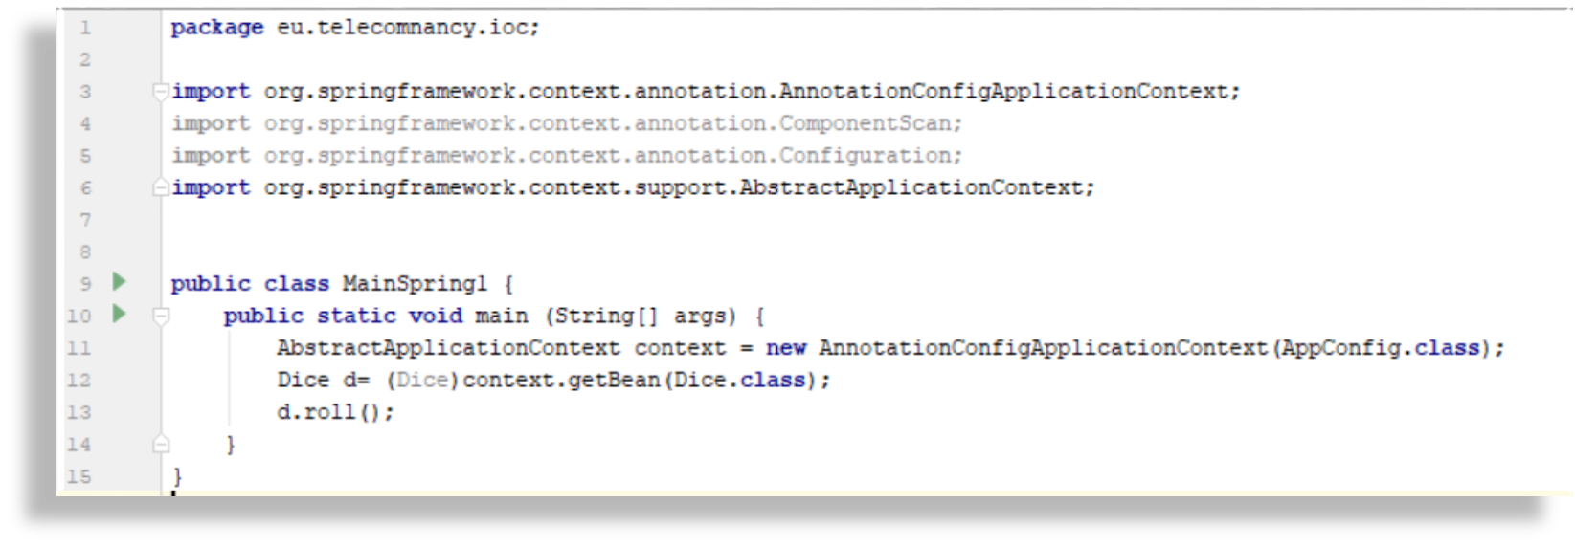Dans le code ci-dessus que ce passe-t-il à la ligne 12 de la classe MainSpring1 étant donné le fichier de configuration ci-dessous
3. 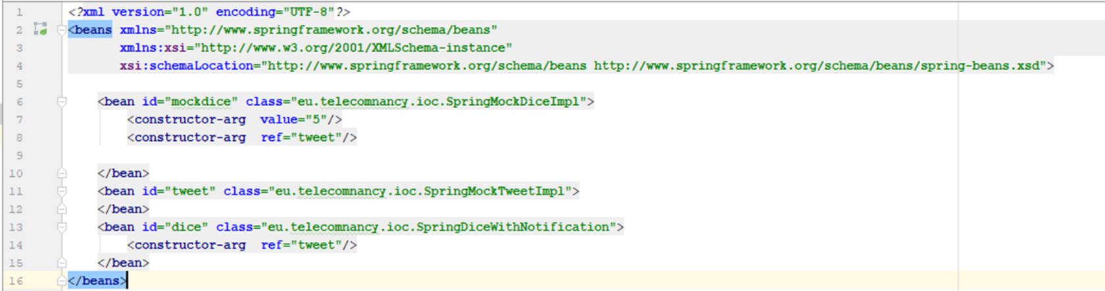Faite un diagramme de classe montrant les objets qui sont créés avec leur classe concrète
4. Qu’est-ce qu’apporte l’injection de dépendance dans un modèle de composant ? Pourquoi peut-on dire qu’elle réduit le couplage ?

III REST et Messaging (10 points)

1. Qu’est-ce qu’une ressource dans une API REST ? Quelles opérations peut-on faire sur une ressource ?
2. Donnez un exemple d’URI ressource du TP sur le Message
3. Que signifie le fait que les appels REST sont Stateless. Pourquoi est-ce utile ?
4. Quels sont les deux modèles de programmation supportés par RabbitMQ. Expliquez succinctement la différence entre les deux.
5. Quel est l’avantage principal d’utiliser un modèle par envoi de message par rapport à une approche de type RPC classique. Indiquez également un inconvénient..
6. Je désire mettre en œuvre une application mobile permettant d’être informé en direct de résultats sportifs sur les évènements au choix des utilisateurs. Chaque club sportif peut diffuser l’évolution du score en direct. Quel modèle de programmation puis-je utiliser et comment ? Donnez un point fort et un point faible de l’approche que vous proposez. Vous pouvez faire un schéma.